Мета роботи: вивчення методики створення і оформлення електричних схем засобами редактора P-CAD 2004 Schematic.
Теоретичні положення, методичні вказівки:
Графічний редактор P-CAD 2004 Schematic призначений для розробки електричних принципових схем з використанням умовних графічних позначень елементів. При цьому УГП елементів можуть бути вилучені з відповідної бібліотеки або створюватись засобами самої програми.
Якщо не розробляється вузел друкованої плати, то при викреслюванні схем беруться УГП елементів, які не пов’язані з їх конструктивною базою. Така схема може використовуватись у якості ілюстративного матеріалу. При необхідності розробки ДП її необхідно доповнити відповідною конструкторсько-технологічною інформацією.
При виконанні проекту з розробкою вузла ДП схема повинна формуватись з бібліотечних елементів, які містять повну інформацію про конструктивні особливості елементів і їхніх посадочних місцях на ДП.
Матеріально-технічне оснащення: комп’ютер IBM PC, система автоматизованого пректування друкованих плат P-CAD 2004.

Правила безпеки. Правила користування приладами та інструментами.
ЗАБОРОНЯЄТЬСЯ:
- торкатися екрана і тильного боку дисплея, проводів живлення та заземлення, з`єднувальних кабелів;
- порушувати порядок увімкнення й вимикання апаратних блоків;
- класти на апаратуру сторонні предмети;
- працювати на комп`ютері у вологому одязі та вологими руками;
- палити в приміщенні, де знаходяться комп`ютери.
Перед початком роботи на комп`ютері необхідно отримати дозвіл на роботу в уповноважених осіб педагогічно-лаборантського складу. Під час роботи на комп`ютері
НЕОБХІДНО:
- суворо дотримуватися інструкції з експлуатації апаратури;
- працювати на клавіатурі чистими сухими руками, не натискуючи на клавіші без потреби чи навмання;
- працюючи з дискетами, оберігати їх від ударів, дії магнітного поля й тепла, правильно вставляти дискети в дисковод;
- коректно завершувати роботу з тим чи іншим програмним засобом.
У разі появи запаху горілого, самовільного вимикання апаратури, незвичних звуків треба негайно повідомити про це обслуговуючий персонал та вимкнути комп`ютер. Не можна працювати на комп`ютері при недостатньому освітленні, високому рівні шуму тощо.
Під час роботи комп`ютера екран дисплея є джерелом електромагнітного випромінювання, яке руйнує зір, викликає втому, знижує працездатність. Через це треба, щоб очі користувача знаходилися на відстані 60 - 70 см від екрана, а безперервна робота за комп`ютером тривала не більше 40 – 45 хв. для дорослих.

Ескіз, схема, фото або інша ілюстрація

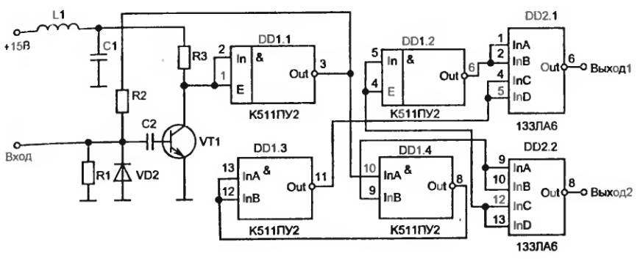

Рисунок 1

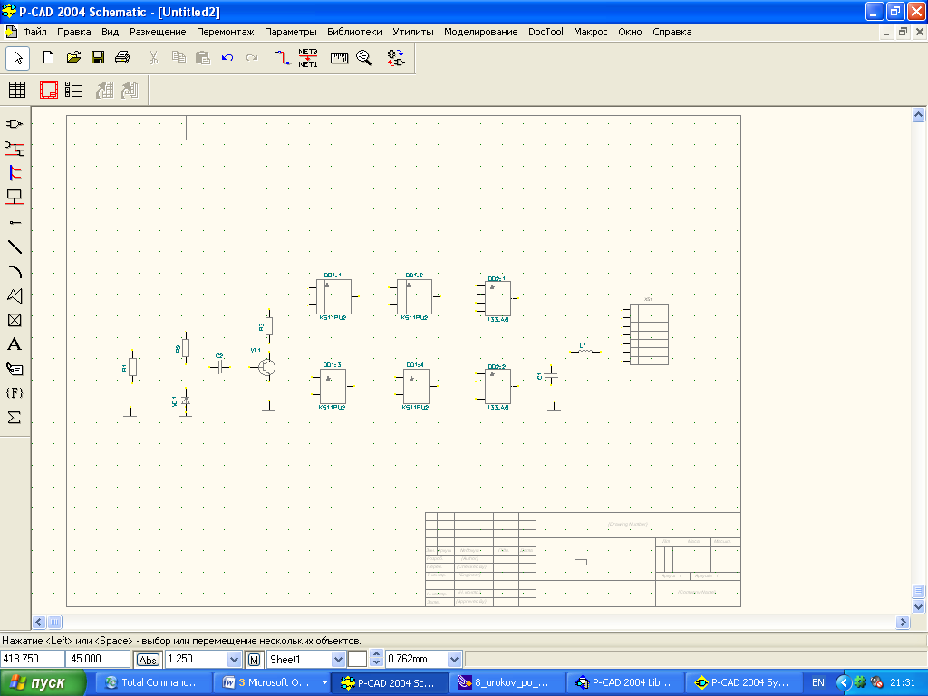

Рисунок 2

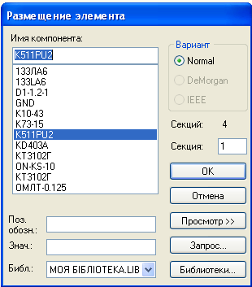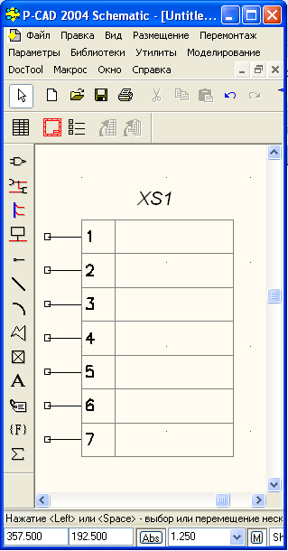
Рисунок 3
Рисунок 4

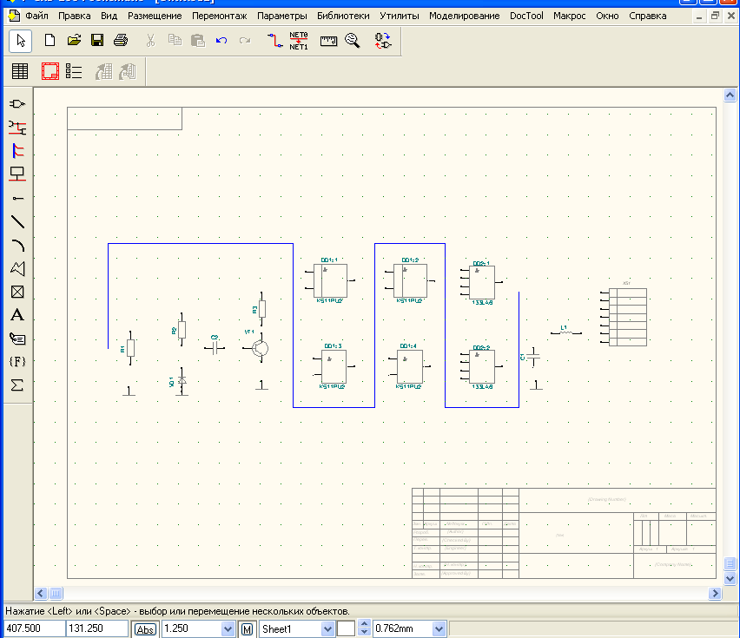

Рисунок 5

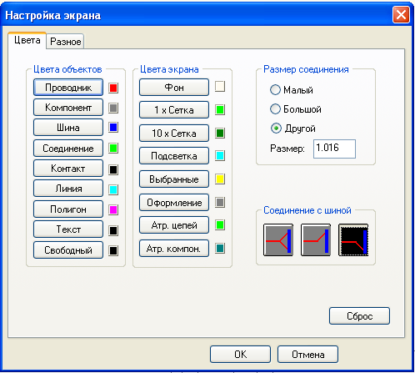

Рисунок 6

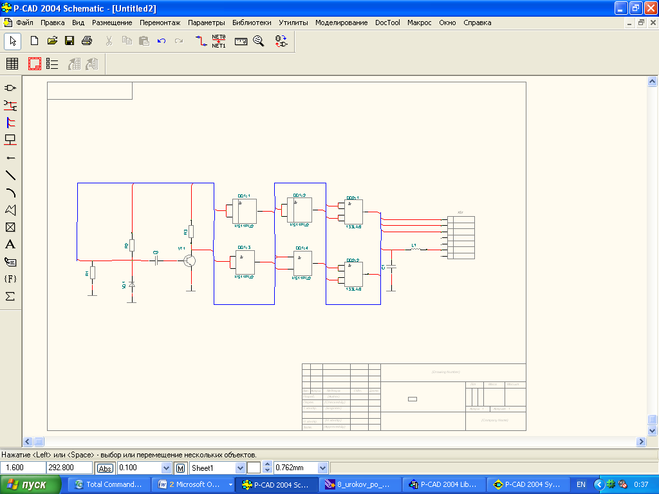

Рисунок 7

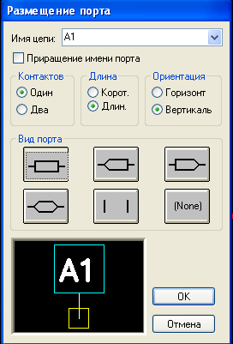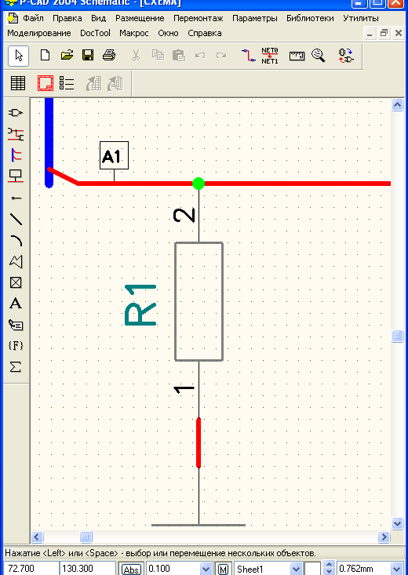

Рисунок 8
Рисунок 9

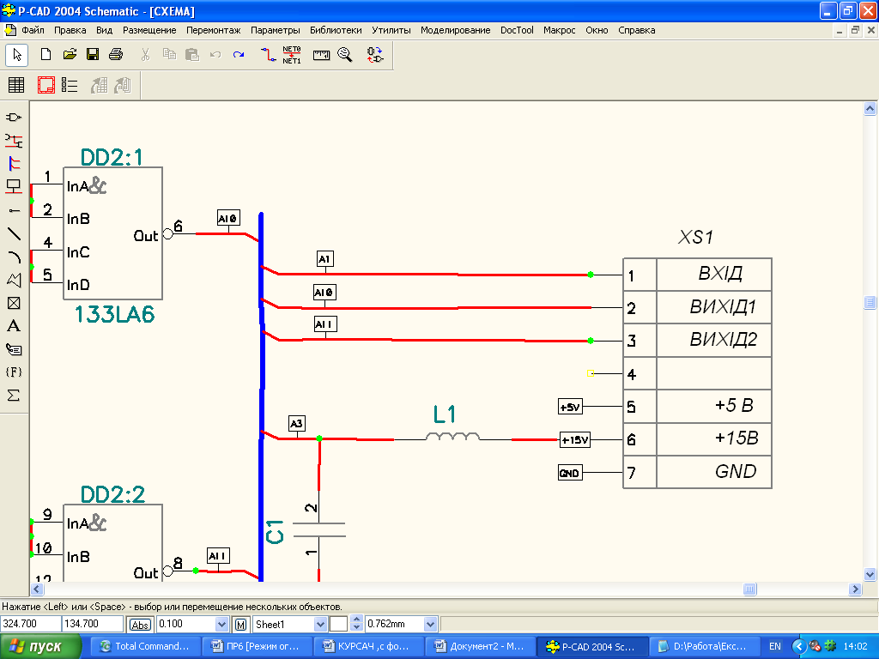
Рисунок 10

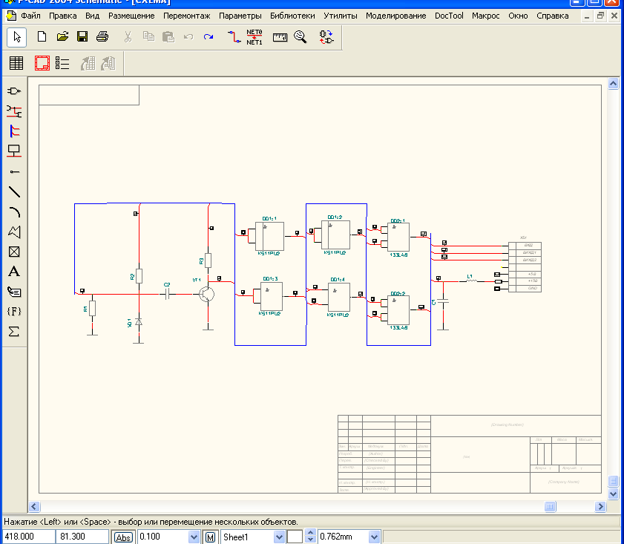
Рисунок 11

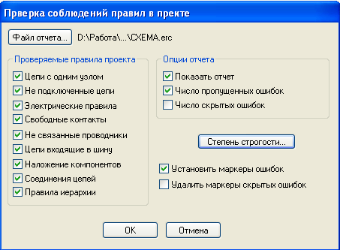
Рисунок 12

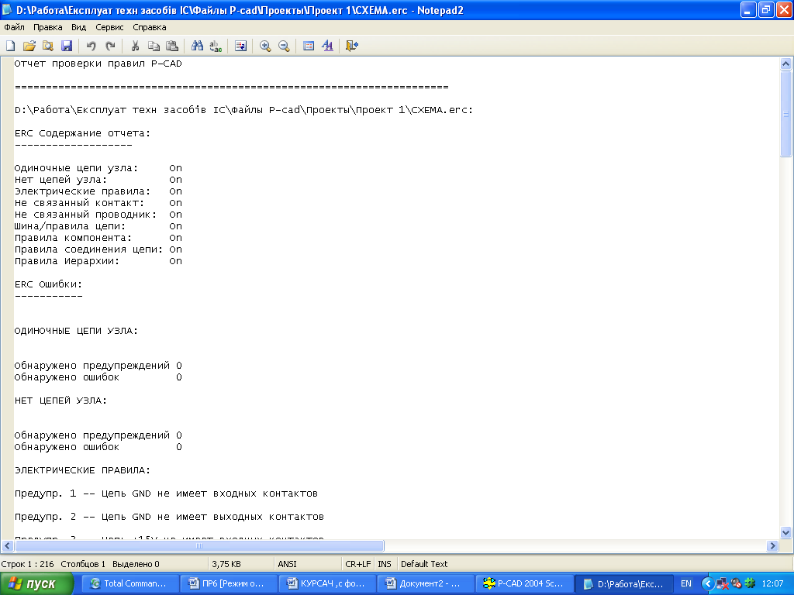
Рисунок 13

Підготовка устаткування до роботи

Зміст та послідовність виконання завдання, вимоги до виконання операцій і прийомів роботи, режим роботи, технічні умови. Норми регулювання.

- Сформувати фрагмент схеми електричної принципової, представленої на рис. 1.
  - Запустити графічний редактор P-CAD Schematic.
  - Настроїти конфігурацію графічного редактора:
- В меню Options клацнути ЛК по строчці Configure. В області Workspace Size обрати формат А3 або через кнопку User у вікні Width задати розмір 420 мм, у вікні Height – 297 мм. У полі Units установити міліметри - mm як основну систему одиниць. Натиснути кнопку ОК.
- Установити нову сітку графічного редактора з кроком 1,25 мм.
- Установку елементів і проведення електричних кіл на одній лінії зручно виконувати, використовуючи курсор у формі великого перехрестя. Для цього треба виконати команди Options/Display (Установка екрана). У вікні, яке відкрилося, перейти на закладку Miscellaneous (Різноманітні) і в полі Cursor Style вибрати Large Cross.
  - Настроїти вид основного напису.
Для цього в меню Options клацнути ЛК по строчці Configure. У вікні Options Configure натиснути на панель Edit Title Sheets. Відкриється вікно настройок основного напису. В області Title Block натиснути кнопку Select. Відкрити папку Форматки (Titles). Завантажити файл з ім’ям А3Г_аркуш1.ttl, натиснути кнопку Modify, а потім Close. Натиснути кнопку OK.
  - Установити елементи.
Взаємне розташування елементів показане на рис. 2.
Для цього виконати команди Place/Part (Розміщення елементів). З’явиться вікно Place Part. Натиснути панель Library Setup. Відкриється вікно, в якому представлені завантажені бібліотеки. Натиснути кнопку Add. Обрати створену раніше бібліотеку Моя бібліотека. lib.
- У діалоговому вікні обрати конденсатор K10-43. Натиснути клавішу R, елемент обернеться на 90°. Розмістити елемент у точку (303,75;140).
- Обрати елемент ОМЛТ-0.125. Обернути його на 90° і розмістити на робочому полі три таких резистора у точках (58,75; 145), (90; 156,25), (138,75;168,75).
- Розмістити катушку індуктивності D1-1.2-1 у точці (315; 153,75), діод KD403A вертикально в точку (90;125), конденсатор K73-15 у – (110; 145) і транзистор KT3102Г у – (137,5; 145).
- Установити вентилі мікросхеми K511PU2. Спочатку встановити 1-й вентиль. Для цього обираємо елемент K511PU2. Далі перевіряємо, щоб в області Part Num стояла 1(рис. 3). Установити 1-й вентиль в точку (166,25; 186,25). Далі всю цю процедуру повторити при установці 2-го вентиля в точку (211,25; 186,25). Установити 3-й і 4-й вентилі. Знову обрати елемент K511PU2, але в області Part Num тепер задати 3. Установити на робочому полі 3-й вентиль в точку (167,5; 138,75). Цю процедуру повністю повторити при установці 4-го вентиля в точці з координатами (213,75; 138,75).
- Установити два вентиля мікросхеми 133LA6 у точки (260; 188,75) і (260; 141,25).
- Установити електричний з’єднувач ON-KS-10. Оскільки з’єднувач складається із 7 однакових елементів, усі їх розмістити вертикально в ряд. Установити 1-й елемент в точку (345; 178,75). Після цього послідовно один під одним установити інші 6 елементів. Далі виділити усі сім елементів з’єднувача. Клацнути по них ПК і у меню, яке відкриється, вибрати Properties. У діалоговому вікні в області Visibility подвійним клацанням ЛК убрати прапорець біля RefDes. Виконати команди Place/Text. Далі клацнути ЛК над зображенням верхнього елемента з’єднувача в точці (360; 182,5) і ввести з клавіатури XS1. Обрати стиль тексту 3.5, установити вирівнювання по горизонталі – центр, а по вертикалі – низ і клацнути по панелі Place (рис. 4).
- Установити елемент заземлення GND (земля) біля заземлених виводів елементів у точках з координатами (305,75; 125), (138,75; 125), (90; 121,25) і (57,75; 121,25).
  - Провести шину. Для цього виконати команди Place/Bus. Клацнути ЛК у 1-й точці (45; 145) і, не відпускаючи її, провести вертикальну лінію до вигину в точку (45; 208,75), відпустити ЛК. Знову нажати ЛК і, утримуючи її, провсти горизонтальну лінію від точки (45; 208,75) до точки вигину (157,5; 208,75), відпустити ЛК. Подібним чином провести шину до кінця через інші сім точок з координатами (157,5; 108,75), (207,5; 108,75), (207,5; 208,75), (250; 208,75), (250; 108,75), (295; 108,75) і (295; 180). Клацнути ПК. В результаті з’явиться зображення шини (звичайно) синього кольору.
  - Провести електричні кола між виводами елементів, які знаходяться поряд. Для цього виконати команди Place/Wire (Розмістити провідник). Для того, щоб з’єднати виводи елементів, треба клацнути ЛК на одному виводі і, не відпускаючи ЛК, перемістити курсор до другого виводу. Після цього відпустити ЛК і натиснути ПК. Перед проведенням з’єднань необхідно виставити елементи на одній лінії. Після цього з’єднати виводи R1 з С2, з VD1 і з R2; С2 з VT1; R1 з заземленням; VD1 з заземленням; VT1 з заземленням; VT1 з R3; С1 з L1; С1 з заземленням і L1 з XS1.
  - Для поєднання виводів з шиною необхідно виконати команди Options/Display, де у вікні обрати вид підключення кола до шини. Напрямок вигину кола визначається напрямком укладки проводу в шині. Тому в цьому вікні на закладці Colors в області Bus Connection Mode клацнути ЛК по відповідному вигину (рис.6 ). Для підключення виводу до шини необхідно клацнути ЛК на виводі (або на лінії зв’язку двох виводів) і, не відпускаючи ЛК, перемістити курсор до шини. Відпустити ЛК, клацнути ПК. Отриманий результат представлений на рис. 7.
  - Привласнити імена елект. колам. Для цього використовують спеціальні порти.
- Виконати команди Place/Port (Установити порт – позначення ланцюга). Потім у будь-якому місці схеми клацнути ЛК. Відкриється діалогове вікно Place Port. У полі Net Name (Ім’я ланцюга) набрати А1 (в англійській розкладці клавіатури). Перемикач Pin Count (Кількість виводів) установити на One Pin. Довжину виводів (Pin Length) зробити велику (Long). Установити орієнтацію (Pin Orientation) по вертикалі (Vertical). В області Port Shape обрати прямокутну форму порта. Натиснути ОК (рис. 8). Клацнути ЛК і, утримуючи її, помістити порт на коло, яке з’єднує R1 з шиною, відпустити ЛК (рис. 9). Знову натиснути і утримувати ЛК. Помістити другий порт з іменем А1 на лінію зв’язку 1-го виводу XS1 з шиною і відпустити ЛК. Клацнути ПК.
- Виконати команди Place/Port. У полі Net Name набрати А2. Натиснути ОК. Клацнути ЛК і, утримуючи її, помістити порт на ланцюг, який поєднує R2 з шиною, відпустити ЛК. Знову натиснути і утримувати ЛК. Помістити другий порт з іменем А2 на лінію зв’язку 3-го вивода вентиля DD1:1 з шиною і відпустити ЛК, потім на лінію зв’язку 10-го виводу вентиля DD1:4 з шиною. Клацнути ПК.
- Таким же чином поставити порти на всі з’єднання елементів з шиною. Коло А3 поєднує R3 з L1 і C1; А4 – колектор VT1 з виводами 1-м і 2-м DD1:1; А5 – виводи 12-й і 13-й DD1:3 з 8-м DD1:4; А6 – вивод 11-й DD1:3 з 4-м і 5-м DD2:1; А7 – 4-й і 5-й DD1:2 з 12-м і 13-м DD2:2; А8 – 9-й DD1:4 з 9-м і 10-м DD2:2; А9 – 6-й DD1:2 з 1-м і 2-м DD2:1; А10 –
6-й DD2:1 з 2-м виводом роз'єму XS1; А11 – 8-й вивод DD2:2 з 3-м виводом XS1.
- Поставити порти на заземлення і живлення. Для цього виконати команди Place/Port. Клацнути ЛК. У вікні Place Port , яке відкрилося, у полі Net Name вибрати із випадного списку +5V. Перемикач Pin Count установити на One Pin. Pin Length задати Long. Установити Pin Orientation – Horizontal. В області Port Shape обрати прямокутну форму порта. Натиснути ОК. Клацнути ЛК і , утримуючи її, двічі натиснути на клавішу R, а потім під’єднати порт до 5-го виводу роз'єму в точці (345; 158,75). Клацнути ПК.
- Аналогічно під’єднати порт з іменем GND до 7-го виводу з’єднувача в точці (345; 148,75).
- Для установки порта +15V клацнути ЛК. Відкриється вікно Place Port. У полі Net Name вибрати із випадного списку +15V. Перемикач Pin Count установити на два вивода (Two Pin). Pin Length задати Short. Установити Pin Orientation – Horizontal. В області Port Shape обрати прямокутну форму порта. Натиснути ОК. Клацнути ЛК і, утримуючи її, під’єднати один вивод порта до 6-го вивода з’єднувача (345; 153,75). Другий вивід під’єднати до вивода L1 (рис. 10).
  - Записати у роз’ємі найменування виводів з’єднань.
Спочатку клавішею «+» наблизити область робочого поля, в якій знаходиться з’єднувач. Далі виконати команди Place/Text і клацнути ЛК у першій строчці з’єднувача. Відкриється діалогове вікно Place Text. В цьому вікні ввести з клавіатури ім’я «ВХІД». Далі вибрати вирівнювання по горизонталі – зліва, а по вертикалі – центр. Вибрати шрифт 3.5 і натиснути на панель Place. У першій строчці таблиці роз’єму з’явиться ім’я «ВХІД».
Далі клацнути у другій строчці роз’єму і набрати ім’я «ВИХІД 1». Після цього таким же чином написати у 3-й строчці ім’я «ВИХІД 2», у 5-й – «+5В», у 6-й «+15В» і в 7-й – «GND» (рис. 10).
Схема електрична принципова створена. Результат представлений на рис. 11.
  - Перевірити можливі синтаксичні помилки, допущені при створенні схеми.
Для цього виконати команди Utils/ERC. Відкриється одноіменне вікно, у якому приводиться перелік перевірок, виконуваних програмою. В зоні Design Rule Checks включити усі види перевірок і вивод на екран звіту про помилки з індикацією помилок на схемі (рис.12 ). Для цього натиснути на панель Severity Levels. Відкриється вікно Rules Severity Level, у якому вказаний ступінь серйозності помилок.
Після цього програмою проводиться пошук помилок, результати якого виводяться у текстовому файлі з розширенням .еrc. (рис.13).
Для виділення на схемі кола з помилкою необхідно виконати команди Edit/Nets. В одноіменному вікні виділити коло з поміченим кольором номером, натиснути на панель Select, а потім на панель Close. В результаті на схемі це коло буде виділене кольором. Усунути виявлену в колі помилку.
  - Для запису сформованої схеми виконати команди File/Save As. Відкриється вікно Save As, у якому необхідно вказати папку для зберігання проекту. Якщо така папка не була створена раніше, то її треба створити під іменем «Проект». Після цього відкрити папку «Проект» і в строчці «Ім’я файла» набрати «Схема». Клацнути по панелі «Save».
  - Для упаковки схеми на друковану плату (розміщення на ДП корпусів елементів з указанням електричних зв’язків між ними відповідно до принципової схеми) її треба записати у вигляді списку з’єднань. Останній включає в себе список елементів і кіл з указанням номерів виводів елементів, до яких вони під’єднані.
Для цього в меню Utils виконати команду Generate Netlist. У вікні, яке відкрилося натиснути на панель Netlist Filename, яка дозволяє назначити ім’я вихідного файла. У стандартному вікні Windows, яке відкрилося, вказати папку «Проект» та ім’я файлу списку з’єднань – «Схема». Натиснути ОК. У списку Netlist Format необхідно вибрати формат P-CAD ASCII (він передає атрибути схем на ДП) і натиснути ОК. Схема буде збережена.
Процедура створення схеми електричної принципової завершено.

Таблиця, графік або наслідки вимірювань, досліджень, випробувань та їх результати

Висновки:

Після виконання завдання студент повинен:  Знати:  - Призначення редактора P-CAD Schematic.  - Призначення кнопок на панелі інструментів.  - Як відбувається з’єднання виводів елементів на схемі.  - Порядок введення в схему загальної шини.  - Яким чином відбувається підключення виводів елемента до шини.  - Для чого і як встановлюються порти на лінії зв’язку.  - Для чого і як схема записується у вигляді списку з’єднань | Вміти:  - Настроювати конфігурацію програми P-CAD Schematic.  - Створювати і оформлювати електричні схеми засобами редактора P-CAD Schematic.
Завдання додому та особливі вказівки:

Звіт повинний містити:

1. Мета роботи.
2. Короткі теоретичні відомості.
3. Докладний опис всіх кроків лабораторної роботи.
4. Виводи по лабораторній роботі.

Дати відповіді на контрольні запитання:

- Яким чином обираються для розміщення елементи, які входять в електричну схему?
- Як виконується обертання УГП елемента на робочому полі?
- Як відбувається з’єднання виводів елементів на схемі?
- Поясніть порядок введення в схему загальної шини.
- Яким чином відбувається підключення виводів елемента до шини?
- Для чого і як встановлюються порти на лінії зв’язку?
- Для чого і як схема записується у вигляді списку з’єднань?

